Warszawa, 4 sierpnia 2015 r.

Firma Nikon wzbogaca segment superteleobiektywów.
Nowy model AF-S NIKKOR 200-500mm f/5.6E ED VR

Firma Nikon przedstawia zupełnie nowy „duży zoom”, zmieniający definicję wszechstronności superteleobiektywu. Wyposażony w najnowsze technologie model AF-S NIKKOR 200-500mm f/5.6E ED VR oferuje niezrównany zasięg.

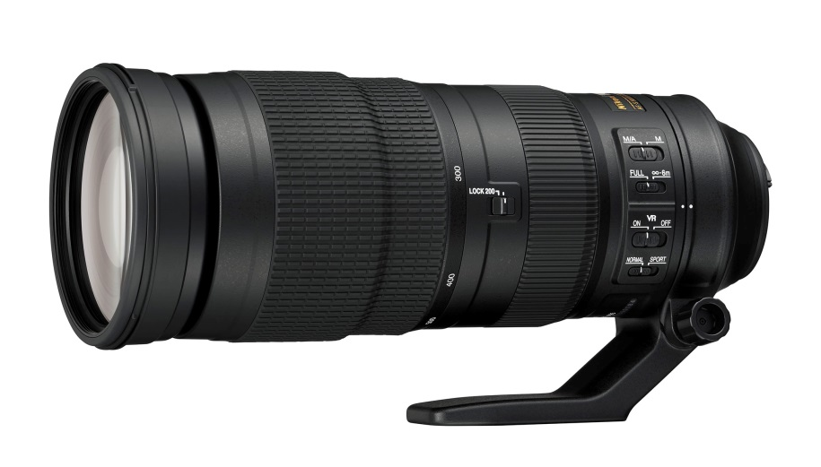
Niezależnie od rodzaju fotografii – przyrody, ptaków, samolotów czy dynamicznych dyscyplin sportowych – ten zaawansowany nowy zoom formatu FX oferuje niezrównaną wydajność. Zakres ogniskowych 200–500 mm oznacza wyjątkowy zasięg, a stała przysłona f/5,6 zapewnia spójną jasność i płynną kontrolę nad głębią ostrości w całym zakresie zooma. Doskonała charakterystyka optyczna to zasługa układu optycznego złożonego z 19 soczewek w 12 grupach z trzema soczewkami ze szkła ED, które minimalizują aberrację chromatyczną. Nowy obiektyw NIKKOR 200–500 mm został też wyposażony w najnowszej generacji technologię redukcji drgań firmy Nikon. Ten niezwykły system umożliwia stosowanie czasów otwarcia migawki dłuższych nawet o 4,5 stopnia EV i oferuje tryb SPORT przeznaczony do śledzenia szybkiej akcji. Ponadto cichy silnik falowy firmy Nikon zapewnia szybką reakcję autofokusa. Elektromagnetyczna przysłona gwarantuje stabilną kontrolę ekspozycji nawet podczas szybkich zdjęć seryjnych.

„Superteleobiektywy zazwyczaj nie są tanie, więc wielu entuzjastów fotografii staje przed koniecznością zawierania kompromisów, które szkodzą jakości. Nowy 200–500 mm to najbardziej dostępny superteleobiektyw o ogniskowej dłuższej niż 300 mm. Stanowi atrakcyjną opcję dla fotografów potrzebujących dodatkowego zasięgu podczas fotografowania odległych obiektów”- powiedział Zurab Kiknadze, kierownik ds. produktów w dziale obiektywów, akcesoriów i oprogramowania firmy Nikon Europe.

Bezkompromisowe możliwości
Obiektyw AF-S NIKKOR 200-500mm f/5.6E ED VR wpisuje się w tradycję firmy Nikon w zakresie rozwoju technologii przetwarzania obrazu. Ostatnio opracowany i zintegrowany z systemem redukcji drgań tryb SPORT sprawia, że ten obiektyw idealnie nadaje się do fotografowania poruszających się obiektów - na przykład ptaków w locie lub dynamicznych dyscyplin sportu. Tryb SPORT przydaje się w sytuacji, kiedy fotograf musi podążać aparatem za poruszającymi się obiektami; gwarantuje stabilny obraz w wizjerze i pozwala osiągnąć szybkość zdjęć seryjnych zbliżoną do wartości przy wyłączonej redukcji drgań.

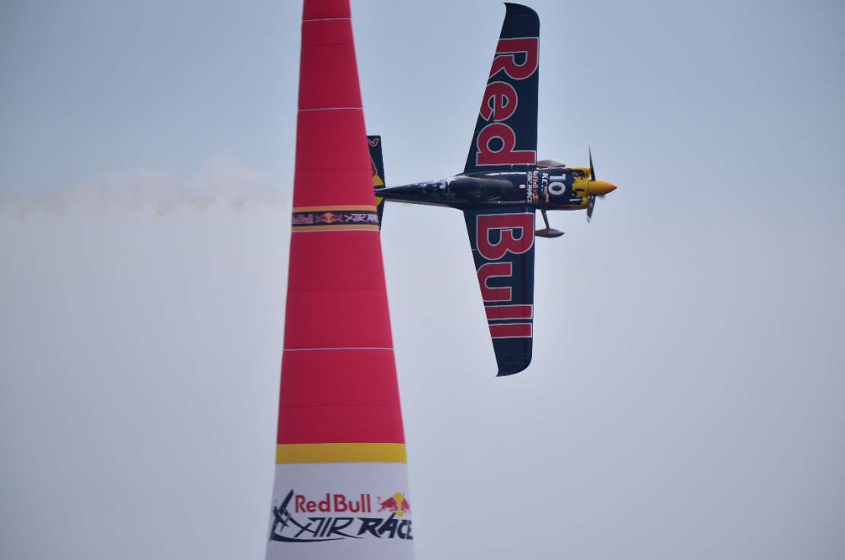
Craig Kolesky: AF-S NIKKOR 200-500mm f/5.6E ED VR, Nikon D750.

Fotografia dalekiego zasięgu
Stały otwór względny f/5,6 w całym zakresie ogniskowych pozwala również na korzystanie z autofokusa podczas używania telekonwertera 1,4x i aparatu obsługującego autofokus z przysłoną f/8.

Obiektyw AF-S NIKKOR 200-500mm f/5.6E ED VR wyposażono w przełącznik blokady zoomu zabezpieczający obiektyw, gdy nie jest używany.

Więcej informacji na temat prezentowanego obiektywu można znaleźć na stronie www.nikon.pl oraz www.europe-nikon.com

NIKON Corporation
NIKON działa od ponad 90 lat i należy obecnie do największych i najbardziej liczących się producentów sprzętu optoelektronicznego na świecie. Jest producentem najwyższej jakości aparatów fotograficznych, obiektywów NIKKOR, skanerów, sprzętu sportowego (m.in. lornetek, dalmierzy i lunet), mikroskopów oraz precyzyjnych urządzeń optycznych zarówno dla przemysłu, jak i użytkowników indywidualnych. NIKON jest światowym liderem w segmencie cyfrowych aparatów fotograficznych, produkując lustrzanki profesjonalne oraz amatorskie, a także aparaty kompaktowe serii COOLPIX. Od ponad 50 lat w lustrzankach jednoobiektywowych firma stosuje mocowanie typu F, dzięki czemu jest jedynym producentem przez tak długi czas stosującym tradycyjne mocowanie obiektywów, których do 2011 r. wyprodukowała już sześćdziesiąt milionów egzemplarzy. W Polsce firmę reprezentuje NIKON Polska Spółka z o.o., która rozpoczęła swoją działalność 3 listopada 2003 r. jako importer produktów fotograficznych. W Warszawie przy ulicy Postępu 14 firma posiada również centrum serwisu gwarancyjnego i pogwarancyjnego. Więcej informacji o firmie NIKON, jej działalności w Polsce i produktach dostępnych na naszym rynku można znaleźć na stronie www.nikon.pl

Dodatkowe informacje

Olga Chełchowska
Walk PR
ul. Dzielna 60
01-029 Warszawa
tel. 503 825 061
olga.chelchowska@walk.pl
Maciej Motylski
Walk PR
ul. Dzielna 60
01-029 Warszawa
tel. 519 022 008
maciej.motylski@walk.pl

